**ASSUNTO: Indica-se ao Excelentíssimo Prefeito Municipal Carlos Nelson Bueno, através da Secretaria de Saúde/Vigilância Epidemiológica, providência para vistoriar imóvel fechado, tendo em vista inúmeras solicitações dos moradores por suspeita de foco de dengue em piscina.**

**DESPACHO:**

**SALA DAS SESSÕES____/____/_____**

**PRESIDENTE DA MESA**

**INDICAÇÃO Nº DE 2.020**

**SENHORES VEREADORES e VEREADORAS,**

Considerando solicitação de moradores preocupados com os diversos casos de dengue em nossa cidade. É a presente para:

**INDICAR** na forma regimental, e depois de ouvido o Douto Plenário desta Casa, que seja oficiado o Excelentíssimo Senhor Prefeito Municipal Carlos Nelson Bueno, para que **DETERMINE** a Secretaria de Saúde/Vigilância Epidemiológica: providências para vistoriar imóvel fechado aparentemente abandonado, localizado na **AVENIDA 22 DE OUTUBRO, N° 1.594, CENTRO**, diante de indícios de foco de dengue em piscina do imóvel, conforme fotos enviadas por moradores próximos.

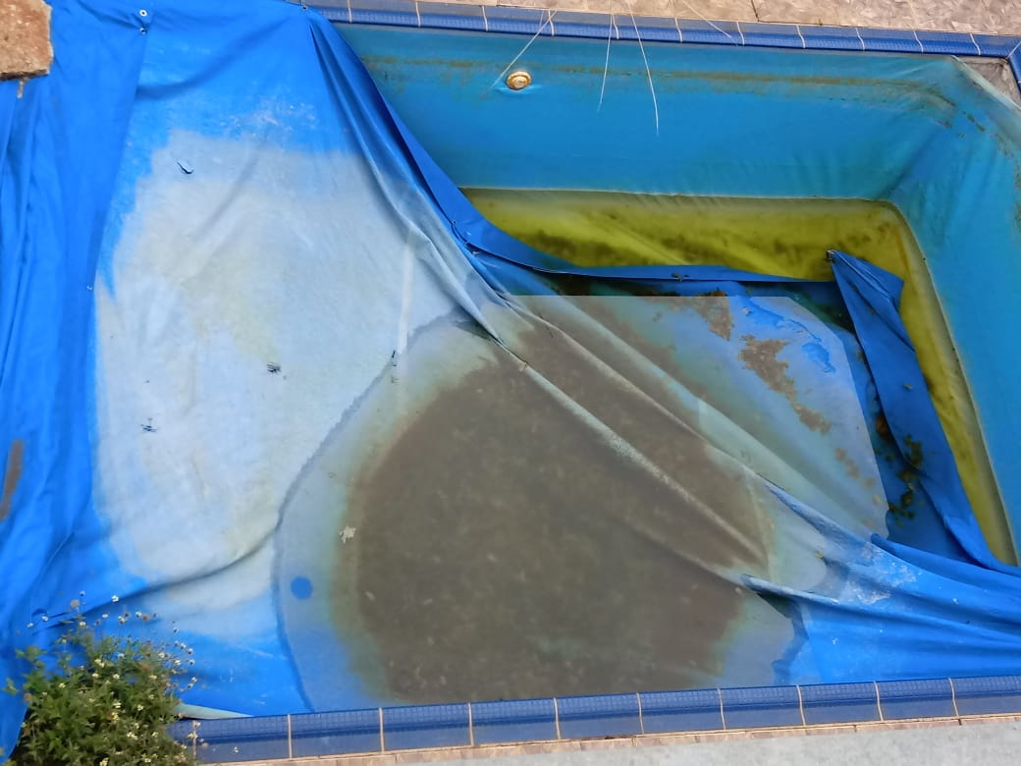

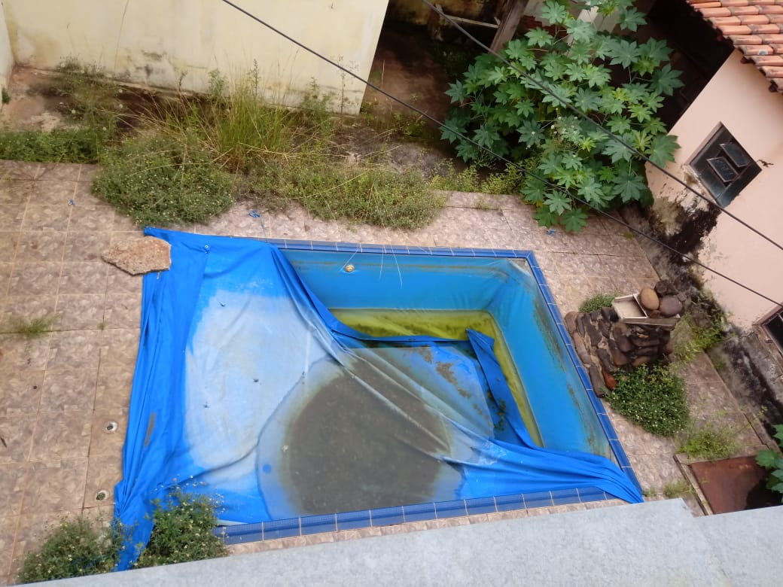

**SALA DAS SESSÕES “VEREADOR SANTO RÓTOLLI”, em 11 de fevereiro de 2.020**.

**VEREADOR MANOEL EDUARDO P. C. PALOMINO.**

Presidente da Câmara Municipal